Image Processing Homework #3

Edge Detection

Name:**趙奕雲**(609415226)

Data handed in:2020/12/27

Technical description:

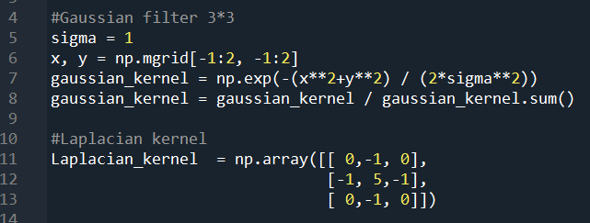

建立高斯kernel與拉普拉斯kernel，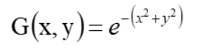如Gaussian Filter卷積後會進行正規化，前面的常數1/(2*pi)不用考慮。

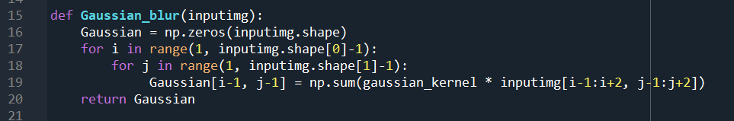

寫高斯模糊函數，用建好的高斯kernel和原圖做convolution，回傳高斯模糊後的圖。

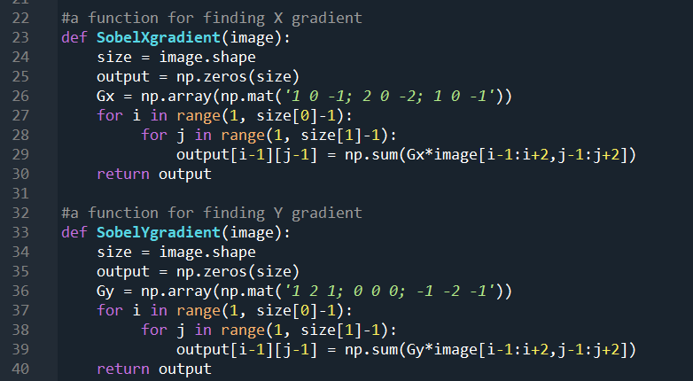

寫soble x and y 梯度函數，建立sobelx , sobely矩陣和做完高斯模糊的圖convolution。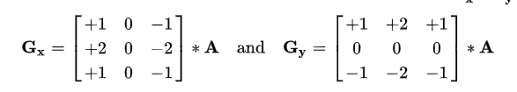

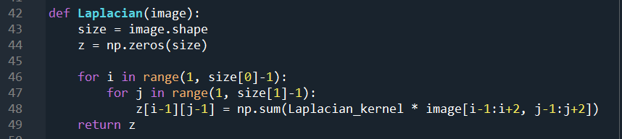

寫拉普拉絲函數，目的在於拉普拉絲和高斯模糊做convolution。

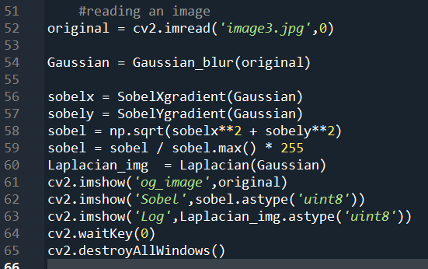

這邊就是讀取原圖和呼叫函數的部分了，原圖做高斯模糊，高斯模糊後做拉普拉斯和sobel，sobel的部分x,y平方後相加開根號，再做正規化。。

Experimental results:

原圖: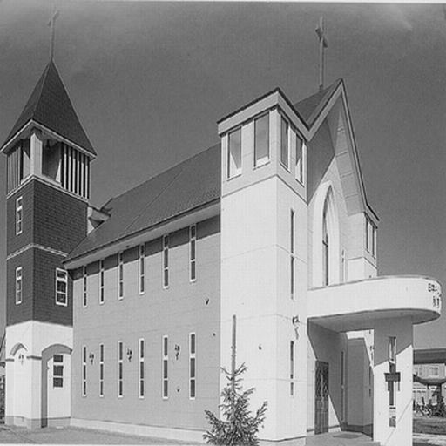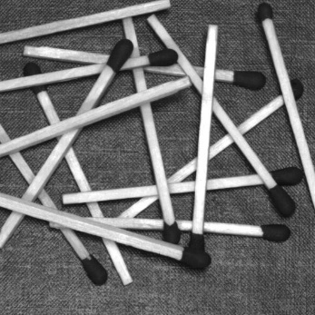 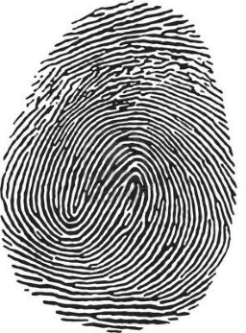

Log: 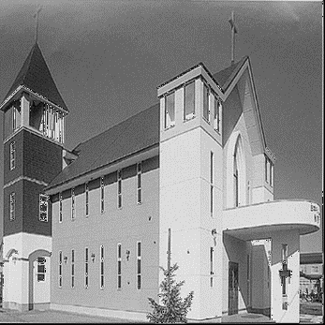 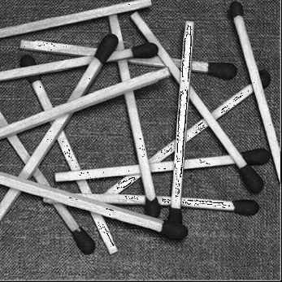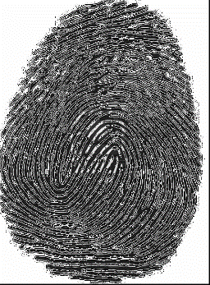

Sobel: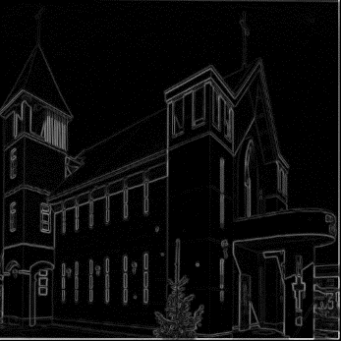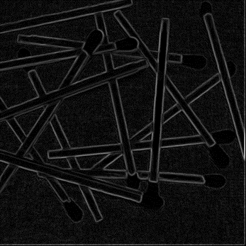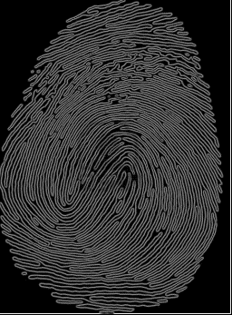

Discussions:

這次作業跟上次相比簡單很多，高斯、拉普拉斯、sobel在電腦視覺的課程中有接觸過。做高斯會達到**濾除雜訊**、**低通**、**模糊化**的效果，而拉普拉斯是做銳化處理結果是得到圖片的細節部分，而sobel是對x方向和y方向做一次微分得到邊緣偵測的線段圖。 讓電腦透過演算法標示出圖片裡物體的輪廓，這就是Edge detection要做的事。有時透過邊緣檢測，我們也可以去除掉圖片中不需要的資訊。Edge是圖片中亮度劇烈變化的位置，而Sobel operator就是在對每一個像素求出梯度的近似值。Sobel operator最大的優點是，針對每個點，它只需要做八個點的整數運算就可以算出結果，這在運算量的負擔上是相當輕的。然而，它只用一個3x3的範圍來得到結果，顯然這樣算出來的結果是不太準確的。在電腦視覺的作業中，我使用過canny邊緣偵測，效果上比sobel好很多。

References and Appendix:

<https://medium.com/@bob800530/python-gaussian-filter-%E6%A6%82%E5%BF%B5%E8%88%87%E5%AF%A6%E4%BD%9C-676aac52ea17>

<https://zh.wikipedia.org/wiki/%E7%B4%A2%E8%B2%9D%E7%88%BE%E7%AE%97%E5%AD%90>